附件2

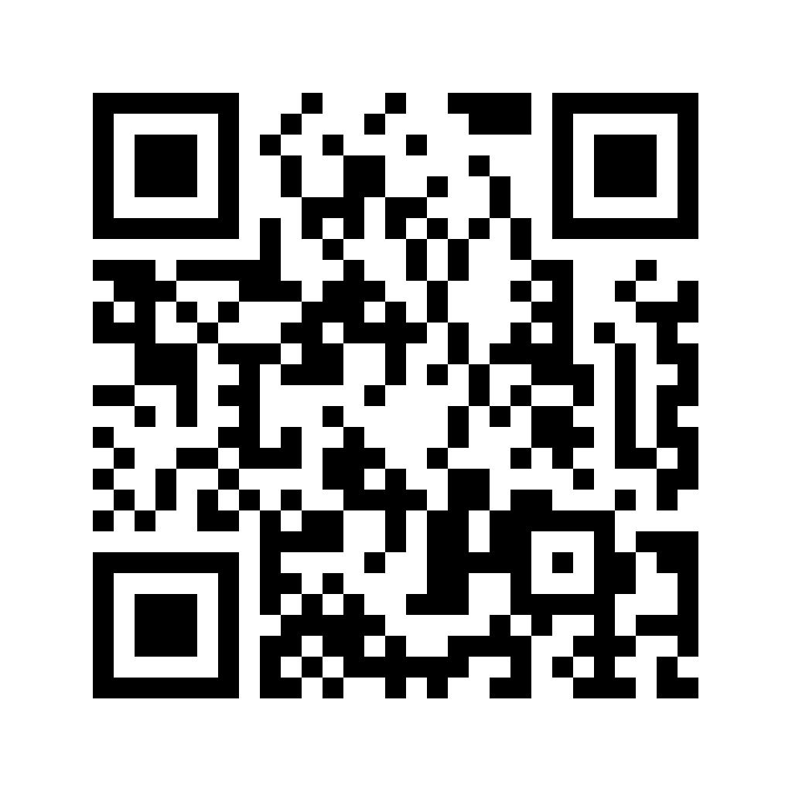
（考生基本信息表，请用微信扫码在线填报）

